台北市立松山高中九十二學年度第二學期 高二 社會組 生命科學期末考 考卷

- 單選題：
- 關於生殖，下列何者正確？ (A)有性生殖的優點是保持親代優良的特性 (B)無性生殖的特性是子代變異大 (C)輪蟲在有利環境下可行無性生殖 (D)珊瑚只行斷裂生殖，不行有性生殖。
- 設R、r、T、t、Y、y分別代表豌豆種子之平滑基因、皺縮基因、高莖基因、矮莖基因、黃色子葉基因、綠色子葉基因，若RrTtYyXrrTtYy，則其子代為平滑高莖綠色子葉之機率為 (A)1/32 (B)3/32 (C)9/32 (D)9/64。
- 女性的月經週期中，哪一階段的子宮內膜最厚？ (A)行經期 (B)濾泡期 (C)排卵期 (D)黃體期。
- 細胞內有二對同源染色體1A1B與2A2B，經減數分裂產生的配子之染色體，下列何者錯誤？ (A)1A1B (B)1A2A (C)1B2A (D)1B2B。
- 兩株豌豆授粉，開花結果得平滑種子5454個，皺形種子1850個，但以顏色而言，則黃色種子為3657個，綠色種子為3637個，其親代基因型為 (A)RrYy×RrYy (B)RrYy×RRyy (C)RrYy×Rryy (D)RRYy×rrYy。
- 胎生動物以何種胚外膜植入子宮內膜形成胎盤？ (A)羊膜 (B)絨毛膜 (C)卵黃囊 (D)尿囊。
- 下列何構造為男性生殖系統中儲存精子供其發育成熟的地方？ (A)輸精管 (B)儲精囊 (C)副睪 (D)睪丸。
- 有一對夫婦血型皆為AB型，若將他們的小孩血液分別與抗體A和抗體B混合時，下列哪種情形不可能發生？ (A)和抗體A產生凝集，但與抗體B不產生凝集 (B)和抗體A不產生凝集，但和抗體B產生凝集 (C)和抗體A產生凝集，也和抗體B產生凝集 (D)和抗體A不產生凝集，與抗體B也不產生凝集。
- 小珠的月經週期為28天，若小珠於9月10日月經到臨，則下一次她的排卵日為哪一天？ (A)9月24日 (B)10月8日 (C)9月30日 (D)9月14日。
- 醫生為了防止孕婦流產，常打「安胎針」，此種藥劑成分為何？ (A)FSH (B)LH (C)動情素 (D)黃體素。
- 女性的生殖週期中，包含下列四個現象：甲.濾泡分泌激素 乙.子宮內膜崩毀 丙.形成黃體 丁.排卵，其發生順序為何？ (A)甲丁乙丙 (B)甲丁丙乙 (C)丁甲乙丙 (D)乙甲丁丙。
- 人類男性的勃起組織的勃起，與下列何者有關？ (A)微血管擴張 (B)小靜脈擴張 (C)小動脈擴張 (D)輸精管擴張。
- 甲.羊膜破裂 乙.催產素量突增 丙.陣痛 丁.胎兒頭部產出，一般正常的分娩過程依序排列為 (A)丙甲乙丁 (B)乙丙甲丁 (C)甲乙丙丁 (D)乙甲丙丁。
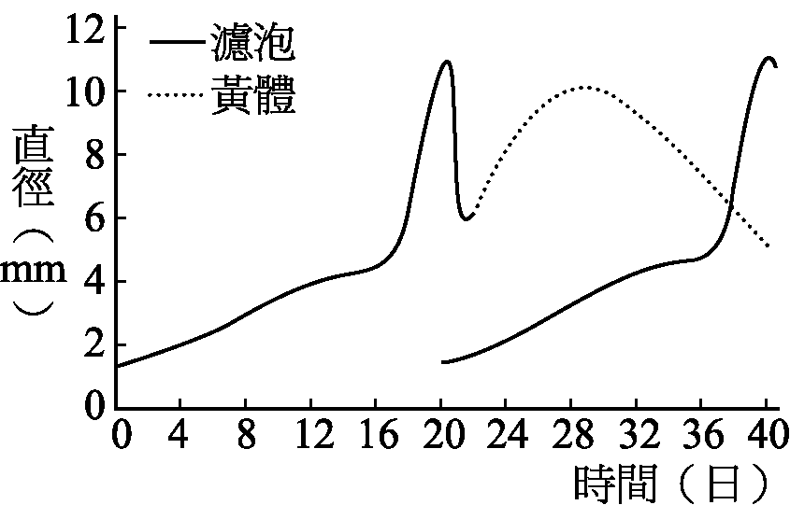
- 胚胞的內細胞群具何功能？ (A)分泌酵素分解子宮內膜 (B)分泌激素供驗孕依據 (C)提供胚胎養分 (D)增殖而形成外胚層、內胚層。
- 右圖是某隻豬的卵巢在40天內，濾泡和黃體的平均直徑變化情形，下列敘述何者正確？ (A)在28～32日時段中，受精最易成功 (B)這隻豬的卵並無成功受精 (C)在形成黃體後，其他的濾泡都沒有發育的現象 (D)這隻豬的月經的時間約在第20日左右。
- 構成DNA分子中，哪種比例因生物種類不同而不同？ (A)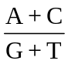 (B)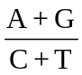 (C)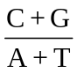 (D)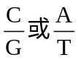。
- 在A、B、O血型中，哪兩種婚配，子代的外表型有最多種可能？ (A)A型×B型 (B)AB型×O型 (C)A型×AB型 (D)B型×O型。
- 想要製造出代代相傳的螢光老鼠，水母體中的營光基因一定要能進入老鼠的哪一種細胞中？ (A)腦細胞 (B)肌肉細胞 (C)生殖細胞 (D)子宮細胞。
- 下列色盲譜系中，何者錯誤？（設□表男性色覺正常，○表女性色覺正常，■表男性色盲，●表女性色盲）
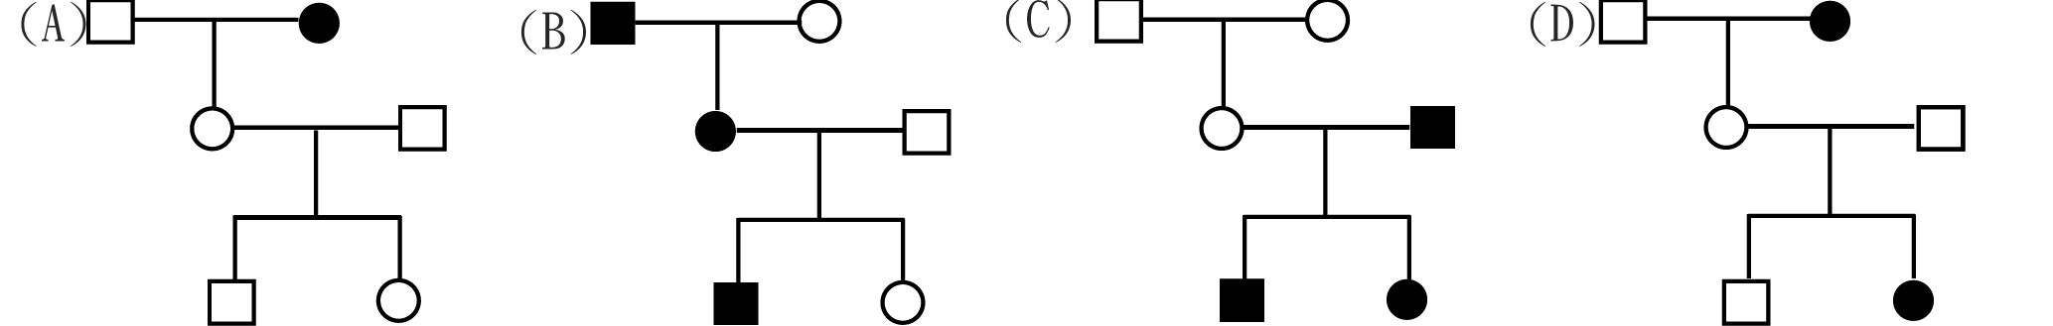
- 關於動物的受精方式，下列何者正確？ (A)水生動物皆行體內受精 (B)陸生動物皆行體內受精 (C)水生動物皆行體外受精 (D)陸生動物皆行體外受精。
- 有關一對因子遺傳實驗，下列哪個敘述是正確？ (A)要確定高莖豌豆的基因型是TT或Tt，要與tt個體交配 (B)Tt×Tt交配得400個子代，則高莖者應占200個 (C)兩隻黑色天竺鼠交配後，生出一隻白色天竺鼠，則兩隻黑色天竺鼠中必有一隻為異基因型 (D)人類的黑尿症為尿液中含黑尿酸，為隱性遺傳，則Aa×Aa的夫婦，生三個小孩，三個都正常的機會為1/16。
- 假如男性的精子數量太少，無法正常的使卵受精，可以採用何法？ (A)多試幾次 (B)選一隻最好的精子以人工方式注射入卵中 (C)多休息，精子數量就會增多 (D)用藥物增加精子的游泳速度。
- 對於極體的敘述，下列何者正確？ (A)不含遺傳物質 (B)只含細胞核，不具細胞質 (C)無受精能力 (D)卵母細胞經第一次減數分裂可產生一個極體，此一極體即萎縮。
- 關於白化症，下列何者正確？ (A)為性聯遺傳 (B)為單基因遺傳病 (C)為多基因遺傳病 (D)為染色體異常疾病。
- 關於動物的受精方式及胚胎的發育場所，下列何者正確？ (A)卵生動物皆行體內受精，母體外發育 (B)卵生動物皆行體外受精，母體外發育 (C)卵胎生動物皆行體外受精，母體內發育 (D)胎生動物皆行體內受精，母體內發育。
- 下列何者為構成ＤNA分子的基本單位？ (A)磷酸－去氧核糖－腺嘌呤 (B)磷酸－腺嘌呤－核糖 (C)磷酸－去氧核糖－脲嘧啶 (D)磷酸－脲嘧啶－核糖。
- 人類女性的卵巢於排卵時，排出來的是下列何者？ (A)卵原細胞 (B)初級卵母細胞 (C)次級卵母細胞 (D)卵細胞。
- 下列四圖為複製後的DNA，請問何者正確？（實線表示舊股，虛線表示新股）
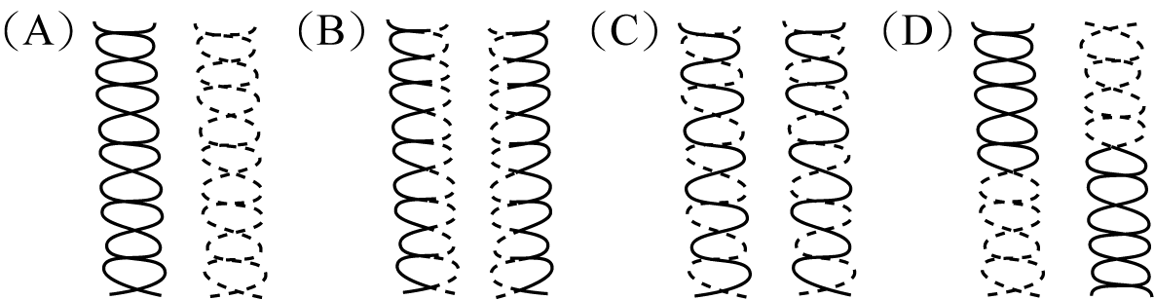
- 重組DNA的操作過程中，質體與外源基因之兩端DNA如何？ (A)用相同的限制酵素切成雙股 (B)用相同的限制酵素切成單股 (C)用不同的限制酵素切成單股 (D)用不同的限制酵素切成雙股。
- 按孟德爾遺傳法則，基因型AaBbCc的個體，生殖時，可產生多少種基因組合的配子？ (A)2種 (B)4種 (C)8種 (D)16種。

二、多選題：
- 生物技學的潛在危險，哪些敘述正確？（應選三項） (A)可吞噬海灘油污的轉殖細菌，絕不會危害人類 (B)基因工程生產的藥物，上市前都有嚴格管制 (C)抗蟲植物會因旺盛的生長力與生殖力，可能成為超級植物，而危害農作物 (D)基因食品若長期食用可能危害健康 (E)複製人是可行的，可改良人類品種而不致有法律問題。
- DNA指紋目前廣泛地應用在哪些鑑定工作上？ (A)夫妻關係 (B)親子關係 (C)朋友關係 (D)生活習性相似性 (E)刑事醫學鑑定凶手。
- 下列何者屬於基因轉殖的技術？ (A)基因槍射擊法 (B)重組DNA (C)基因放大 (D)雜交 (E)植物組織組織培養。
- DNA進行複製時，細胞可能有下列哪些過程發生？ (A)解開雙螺旋結構 (B)胺基酸合成 (C)鹼基互補配對 (D)基因重組 (E)基因突變。
- 關於性聯遺傳的敘述，下列哪些正確？ (A)性狀可經由母傳子 (B)父母均可傳給女兒 (C)女兒色盲其父親必定色盲 (D)男孩的色盲基因可能來自父方也可能來自母方 (E)母親色盲，其子必定色盲。
- 關於孟德爾的一對因子遺傳，下列何者正確？ (A)F₁的性狀和P之一相同 (B)F₁未表現的親代性狀，會在F₂出現，但約只占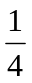 (C)做為P的植株，不論何者提供花粉，所得結果皆相同 (D)Tt形成配子時，T的配子數與t配子數之比為3：1 (E)TT形成配子時，配子只帶成對基因中的一個，皆為T。
- 下列有關「分離律」的敘述，哪些是合理的？ (A)形成配子時，一對基因的分離，對另一對基因的分離有影響 (B)形成配子時，非對偶基因互相分離至同一配子中 (C)形成配子時，對偶基因互相分離到配子中 (D)對偶基因有顯、隱之分，當顯、隱基因相遇時，只有顯性性狀表現出來 (E)一種性狀由兩個基因控制，互稱為對偶基因。
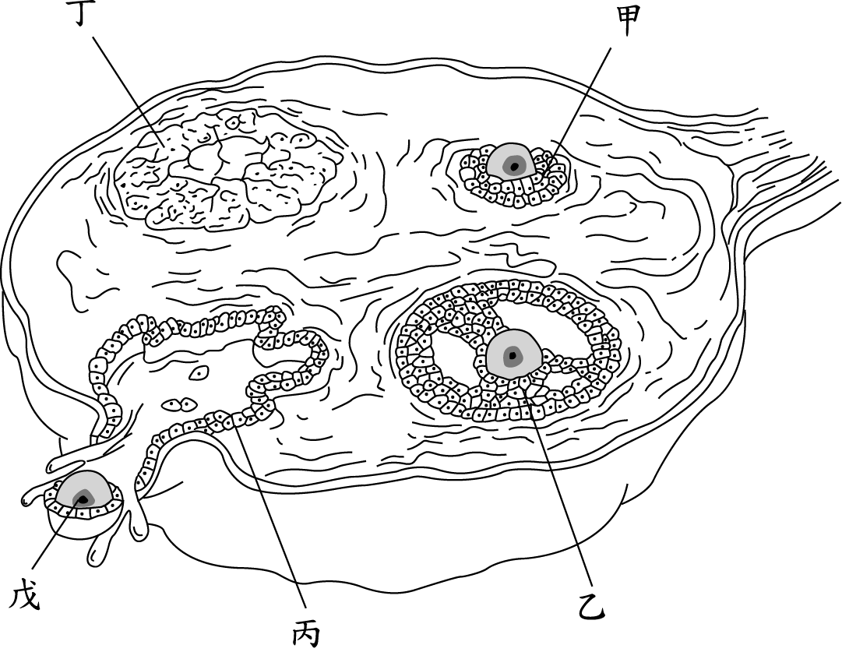
- 右圖為卵巢的剖面圖，箭頭方向表示月經週期中的變化，下列哪些正確？ (A)甲為初級卵母細胞 (B)乙為成熟的濾泡，可分泌動情素和黃體素 (C)甲→乙的過程只受FSH的影響 (D)丙→丁的過程是受LH的作用 (E)戊為次級卵母細胞。
- 關於人體生殖構造與功能的組合，下列何者正確？ (A)副睪—精子形成 (B)陰道—胎兒產道 (C)子宮—受精卵著床 (D)儲精囊—儲存精子 (E)輸精管—精子輸送、貯存。
- 比較有絲分裂與減數分裂，何者正確？
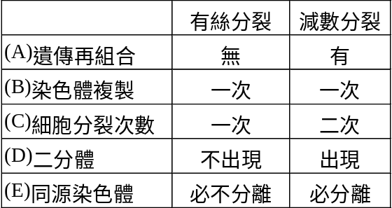

恭喜各位！高二結束了！ 暑假愉快 ☺
台北市立松山高中九十二學年度第二學期 高二 社會組 生命科學期末考 考卷
答 案 卷
1 | C | 2 | B | 3 | D | 4 | A | 5 | C | 6 | B | 7 | C | 8 | D | 9 | A | 10 | D
11 | B | 12 | C | 13 | B | 14 | D | 15 | B | 16 | C | 17 | A | 18 | C | 19 | D | 20 | B
21 | A | 22 | B | 23 | C | 24 | B | 25 | D | 26 | A | 27 | C | 28 | C | 29 | B | 30 | C
31 | BCD | 32 | BE | 33 | AB | 34 | ACE | 35 | AB  CE | 36 | AB  CE | 37 | CD | 38 | ADE | 39 | BC | 40 | AB  CE

